***Дата:19.04.22 Предмет: Англійська мова***

***Клас:3-Б(1) Учитель: Акан Я.В.***

***Тема:Наш веселий літній відпочинок.***

***Хід*** ***уроку***

***1.Greatings.***

***Good morning! How are you, children?***

***Доброго ранку! Як справи, діти?***

***Перейдіть за посиланням і перегляньте відео:***

[***https://youtu.be/DyMQk_7NwVw***](https://youtu.be/DyMQk_7NwVw)

***2.Learning new Words.***

***Запишемо нові слова у словник:***

***Beach / біч / пляж***

***Holiday / холіді / канікули***

***Video call / відео кол / відеодзвінок***

***Call / кол / дзвонити***

***Ski / скі / кататися на лижах***

***3.Reading.***

***Працюємо у підручнику усно.***

***Прочитайте комікси прo телефонну розмову друзів і перекладіть на українську мову (вправа 2 сторінка 78).***

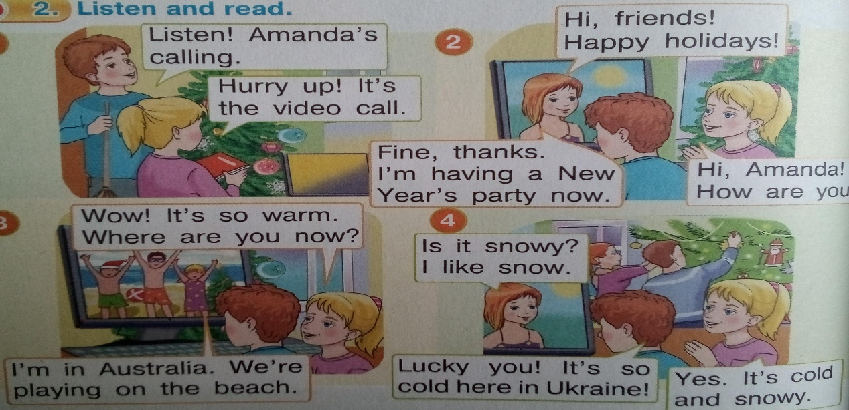

***4.Speaking.***

***Дайте відповіді на питання:***

***1. Where is Amanda?***

***2. What is the weather like in Australia?***

***3. What is the weather like in Ukraine?***

***Bправа 3 сторінка 78***

***Тепер визначте вірні (True)/ невірні речення(False):***

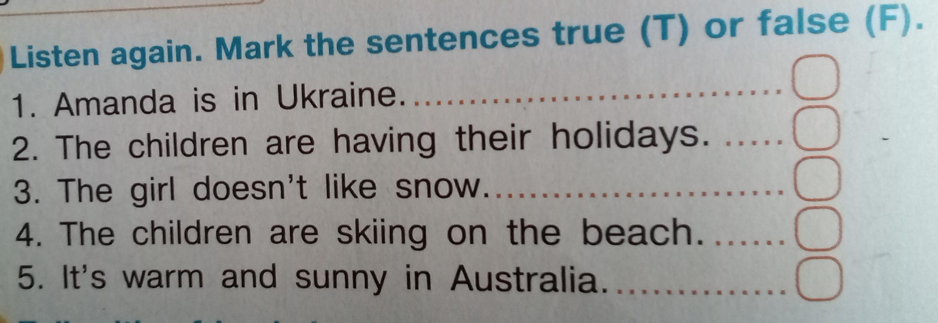

***4.Writing.***

***Працюємо у друкованому зошиті письмово.***

***Вправа 1 сторінка 50***

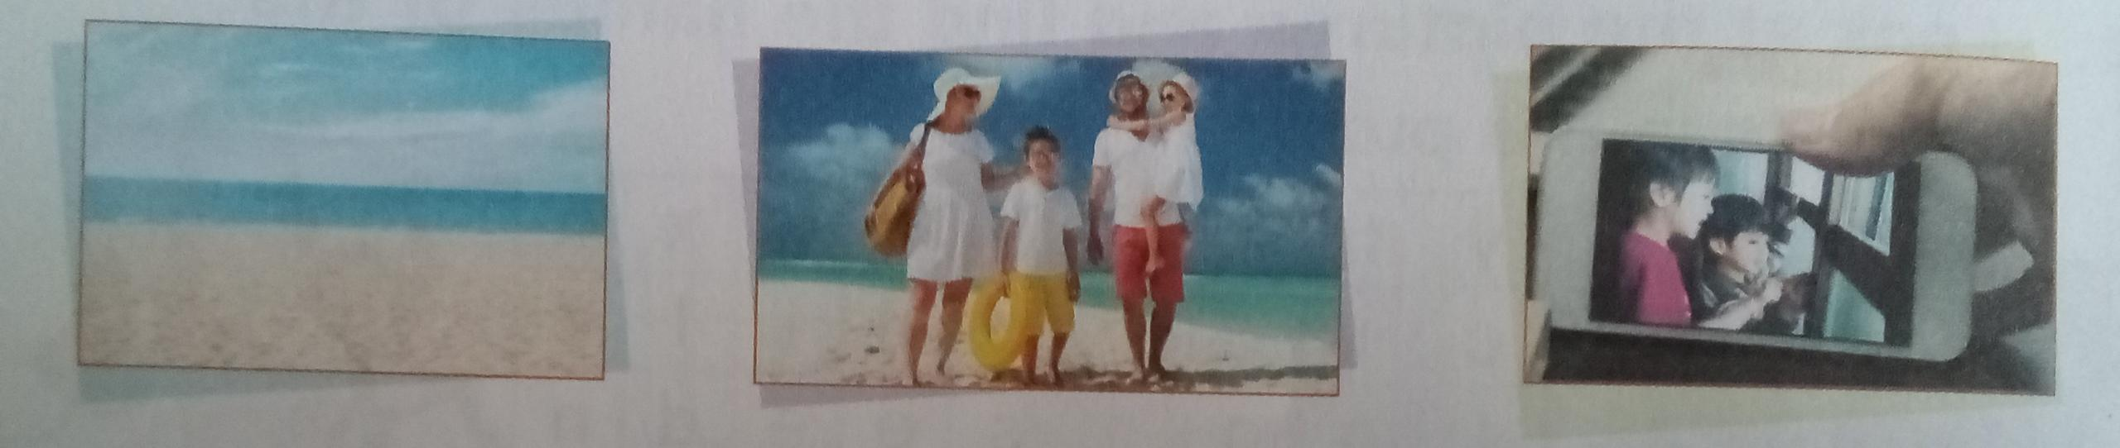

*Пляж Канікули Відеодзвінок*

***Підпишіть картинки відповідними англійськими словами.***

***Вправа 2 сторінка 50.***

***Пронумеруйте малюнки,які відповідають змісту речення.***

***5.Homework.***

***Домашнє завдання:***

1. ***Опрацювати конспект уроку,вивчити нові слова;***
2. ***Виконати дві Вправи розділу Writing.***

***Виконані письмові завдання надсилати на вайбер (0688060638)-Яна Вячеславівна або прикріпити на Human.***